# Compaction旧任务升级功能实现方案

|  |  |  |  |  |  |
| --- | --- | --- | --- | --- | --- |
| 版本 | 更改人 | 审核人 | 批准人 | 生效日期 | 更改内容 |
| V1.0 | 刘成卓 |  |  | 2021/4/6 | 新建 |
| v1.1 | 刘成卓 |  |  | 2021/4/7 | 添加离线工具的使用方案 |
|  |  |  |  |  |  |
|  |  |  |  |  |  |
|  |  |  |  |  |  |
|  |  |  |  |  |  |
|  |  |  |  |  |  |
|  |  |  |  |  |  |
|  |  |  |  |  |  |
|  |  |  |  |  |  |
|  |  |  |  |  |  |
|  |  |  |  |  |  |
|  |  |  |  |  |  |
|  |  |  |  |  |  |
|  |  |  |  |  |  |
|  |  |  |  |  |  |
|  |  |  |  |  |  |
|  |  |  |  |  |  |
|  |  |  |  |  |  |

1. 背景分析  
   compaction任务模块重构之后，任务系统有了较大的修改，重构前的任务无法正常的执行，目前只能读取，旧任务一直存在且一直能被查询到，无法通过对其进行操作，只能在hdfs上将任务文件删除。

希望能够将重构前的任务进行升级，能够加载到新的任务系统之中进行执行。

1. 功能概述

任务升级目前主要有两个功能待实现，还有两个功能需要评审一下需不需要实现：

1. 旧任务升级

此功能需要能够将重构前的任务升级成新的任务系统能够处理的新任务。

旧任务中的cancel与done状态的任务升级后依然保持原任务状态，继承原来的执行结果，可以被正常的读取，任务文件留存时间也按照新的任务系统管控。

init状态的升级后任务同样与原状态相同，在升级之后可以按照新的任务系统来执行任务。

assigned/running状态的任务升级之后不继承原来的执行结果和执行信息，将从init状态开始进行任务执行。

1. 旧任务文件删除

此功能将旧任务文件从hdfs文件删除。

1. 任务升级后取消升级

需要讨论要不要实现。

1. 任务降级

需要讨论要不要实现。

目前有GMC进行在线升级与使用离线工具离线升级两种方案。

GMC指令在线升级，升级时节点不用停，升级之后的任务会被执行。需要考虑多个节点执行GMC指令的情况，添加读写锁。

使用离线工具，升级时集群内所有节点都要停止，升级之后的任务需要等节点启动后才会被执行，人为约定之后一定程度上可以不用考虑多个节点执行的情况。

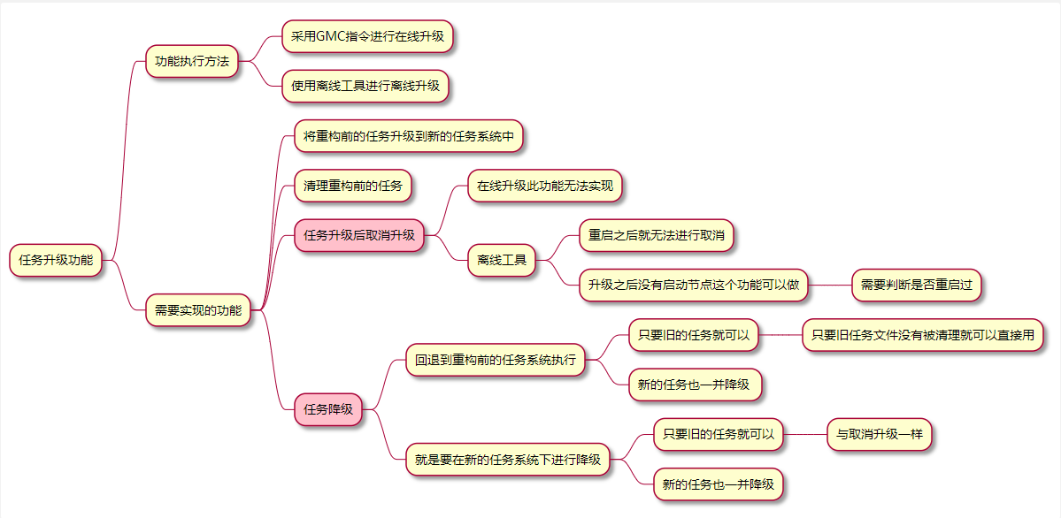

1. 详细升级方案流程和预期结果

GMC指令在线升级与使用离线工具离线升级大概逻辑应当是相同的，在此一同介绍。

1. 旧任务升级

当程序收到升级指令后，首先读取旧任务的内容，之后在新的任务系统文件夹下创建新的任务文件。

具体流程如下图所示：

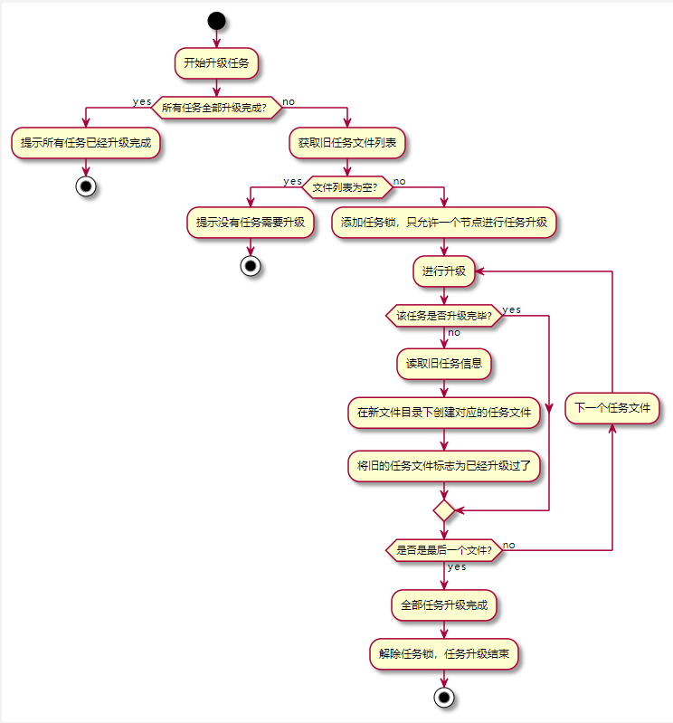

升级任务指令下发流程预期现象如下图所示：

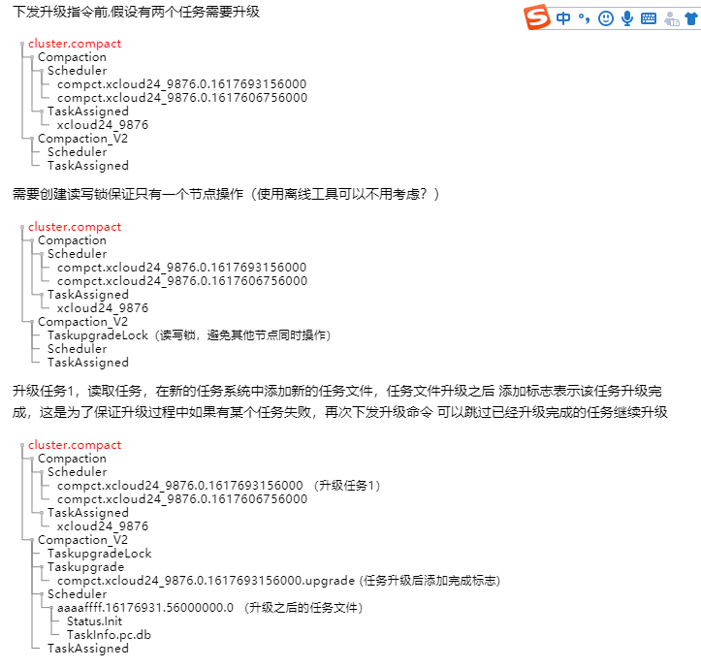

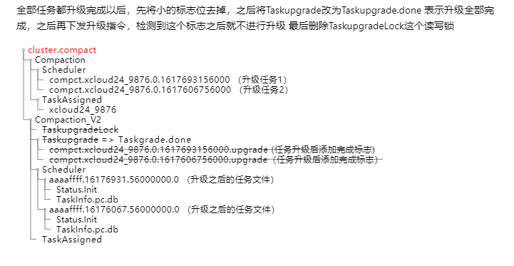

升级前后的效果如下图所示：

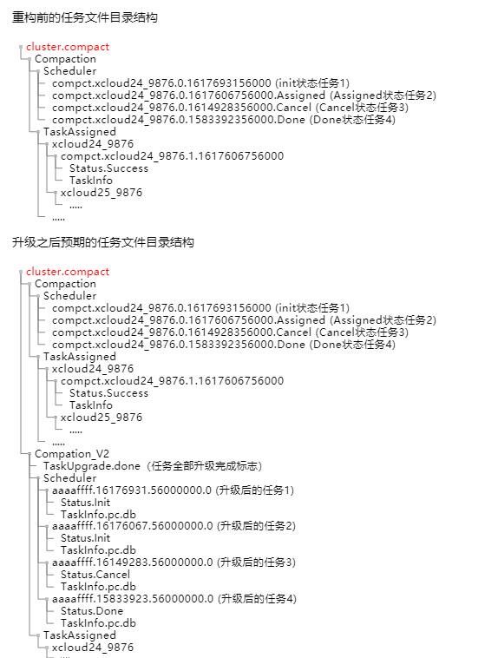

1. 旧任务文件删除

下发删除旧任务文件指令后，删除旧任务文件目录下的所有文件以及升级辅助用的分布式锁文件。

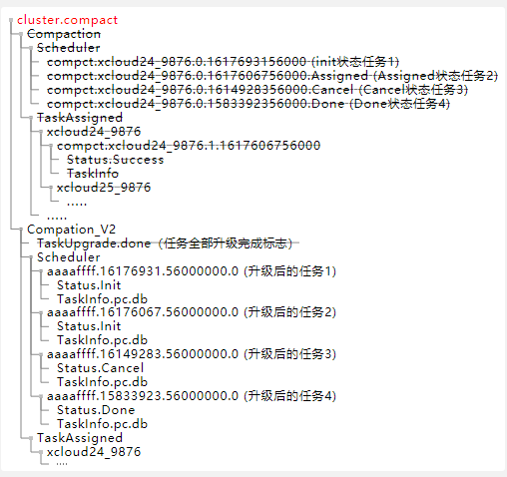

1. 问题与处理

问题与处理1：当升级过程中，有某个任务升级失败，导致任务未全部升级时，可以再次执行升级命令，已经升级成功的任务不会再响应升级指令。

问题与处理2：为了保证只有一个节点处理，需要添加读写锁来确保只有一个节点来进行升级操作。但是如果升级过程中节点崩溃出问题，已经添加的读写锁需要其他手段来解锁，大概是在hdfs上手动将锁删除，或者再添加一个删除锁的指令。

问题与处理3：旧任务没有pc的概念，升级成新的任务之后需要指定一个任务所属的pc，目前的方案是根据旧任务的schema查找出拥有的pc权限进行分配，如果有多个pc权限就随机挑选一个。